1.平顶山市湛河区2022年公开招聘中小学幼儿园教师岗位设置一览表
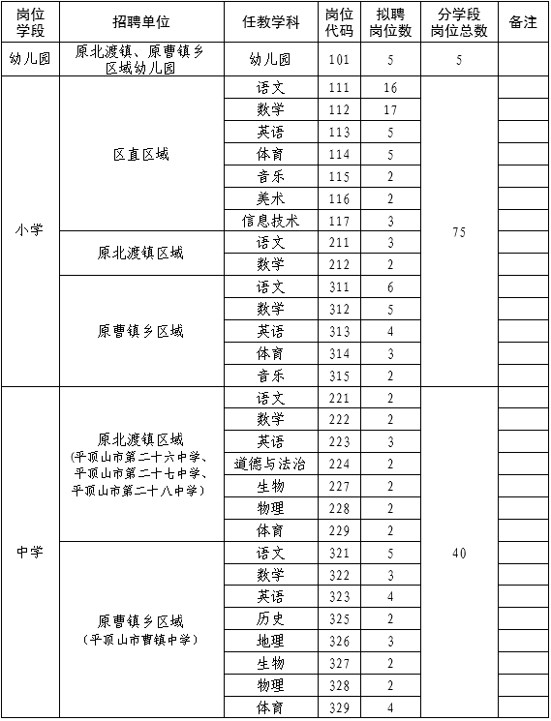

2.平顶山市湛河区2022年公开招聘中小学幼儿园教师加分申请表
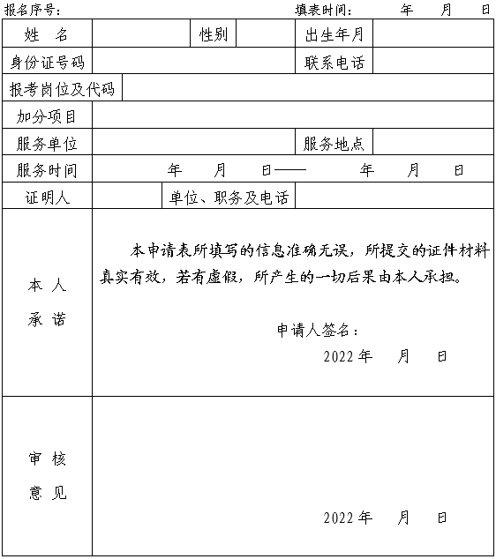
所填内容务必真实、准确，弄虚作假享受加分政策的，一经查实，取消应聘资格。

3.在职人员单位同意报考证明
